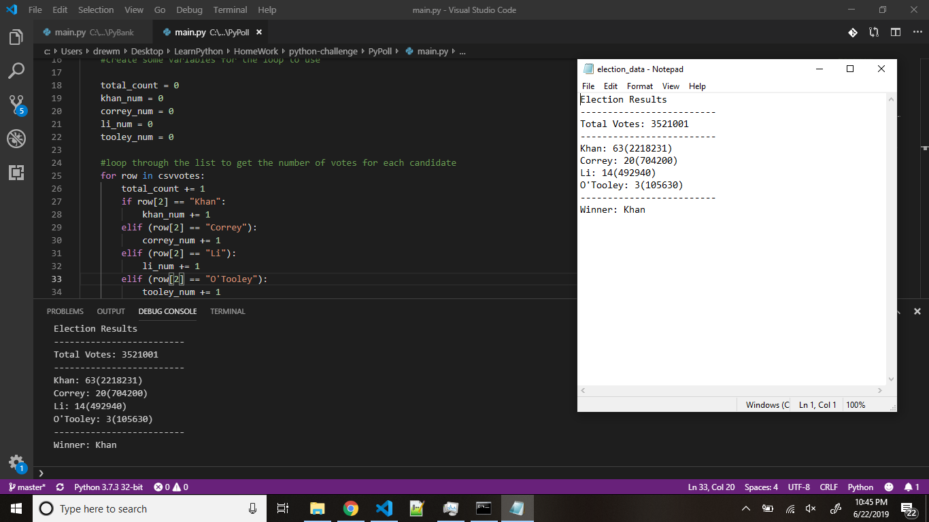

PyPoll code plus console output plus text output